厦门工学院2019—2020学年第一学期期中考试
《Web前端技术应用》考试试卷
题号 | 一 |  |  |  | 总分 | 评卷人 | 审核人
得分

说明：本次考试无须创建任何文件，仅需对考生文件夹中现有文件编辑。最后将“考生文件夹”重命名如：“18软件1班-1803301001张三”后压缩成rar文件提交，注：.doc文件和参考手册不需要提交。

DIV+CSS布局设计。利用DIV+CSS布局技术完成下述前端页面的设计。（本大题共100分）
本题得分
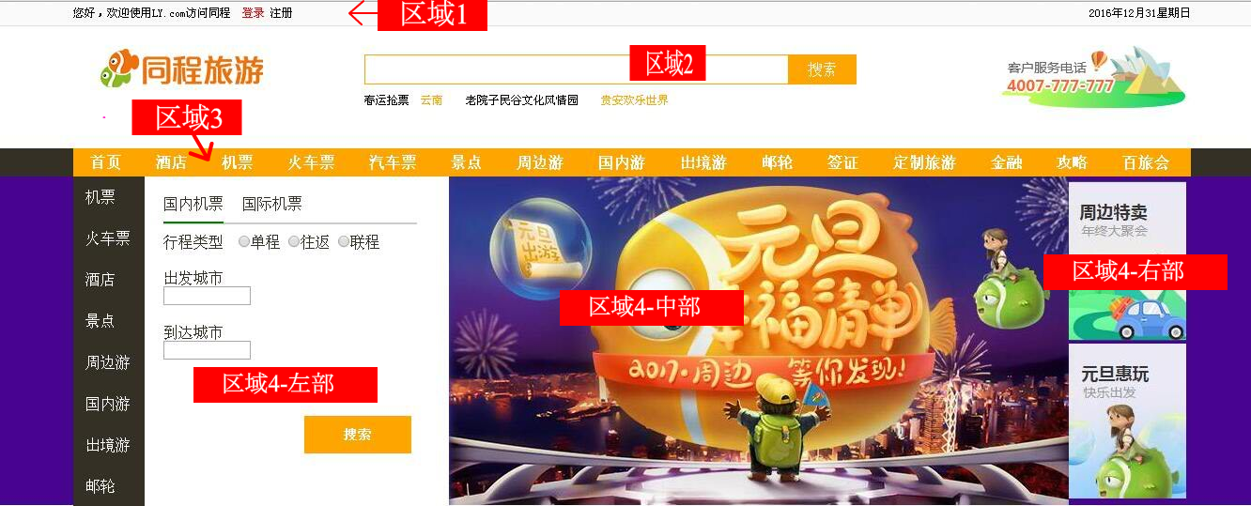
说明：
- 屏幕分辨率请考虑使用1360*768或1600*900完成本页面效果的制作.
- 色彩可不完全按题目要求一致，只要和效果图接近即可。
整体效果图如上，可以单独打开效果图文件查看，总共分为6个区域。
（1）打开考生文件夹下的demo.html,进行编辑。网页标题显示“同程旅游网”，css样式采用链接外部样式表引入demo.html页面中。（10分）
（2）区域1（20分）。
- 宽度与浏览器宽度一致，即100%；背景色为#F8F8F8；底边宽颜色#DFDFDF；内容部分宽度为1190px,高度25px，分值为5分。
- 区域1左侧的内容为分值为5分.
- 区域1右侧的年月日显示，利用js实现，能够现实浏览当天的日期和星期，分值为10分。
（3）区域2(15分)
- 区域2宽度为1180px；高度为100px,整体水平居中(5分)
- 该区域的三张图片在正确位置显示(10分)
（4）区域3(15分)
- 宽度与浏览器宽度一致，即100%；其中菜单宽度为1190px,高度30px;100%宽度背景色深色为#353026； (5分)
- 菜单按正确效果显示，其中菜单项目的背景色为#F9860F，文字颜色为#FFF（10分）
（5）区域4(40分)
- 区域4总体宽度为100%，背景色为#47048E，高度为350px,其中整体内容宽度为1190px,水平居中。（5分）
- 区域4左边,总宽度400px（25分）
- 区域4中间,宽度为660px（5分）
- 区域4右边宽度130px,两张小图在正确位置显示（5分）

